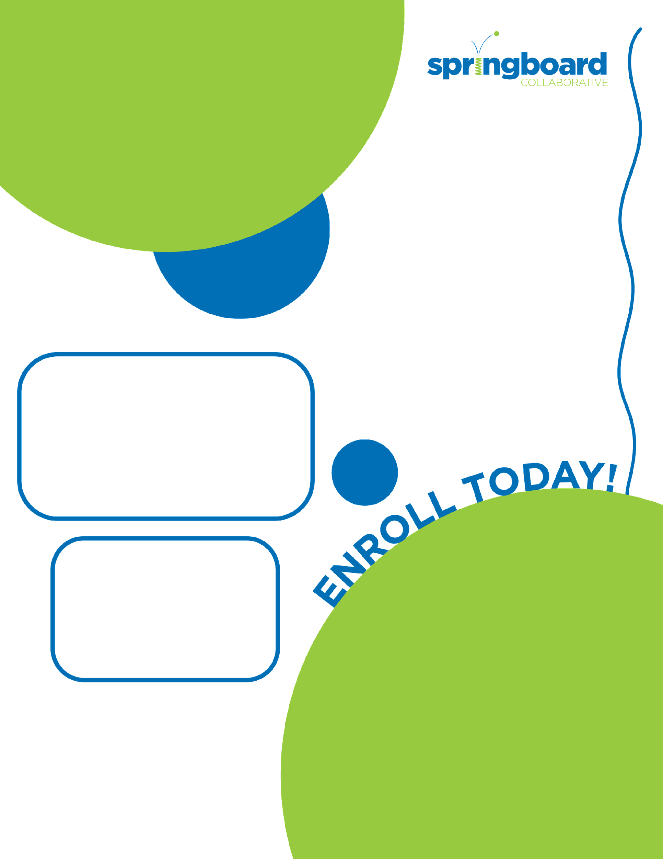

**[Your school name goes here]** **cộng tác với chương trình Springboard Collaborative!**

**Những con số nói gì về Springboard Collaborative?**

94% gia đình đều đồng ý rằng họ biết những cách giúp con mình đọc giỏi hơn sau khi học trong chương trình Springboard. Trung bình, trình độ đọc của học sinh đạt được mức 3.4 tháng trong 5 tuần.

**Các gia đình nói gì về chương trình Springboard Collaborative?**

“Chúng tôi đã nối kết bằng cách đọc lại cho nhau nghe. Chúng tôi đã học cách vui chơi và đóng vai các nhân vật và chúng tôi có thể liên kết họ với gia đình hoặc bạn bè. Chúng tôi đã mất niềm yêu thích đọc sách. Cám ơn bạn đã đưa chúng tôi trở lại đúng hướng.”

**Thành viên trong gia đình Springboard**

“Springboard giúp tôi trở thành một người đọc giỏi hơn. Tôi đã sử dụng những cách mà giáo viên dạy tôi để tìm ra những chữ mà tôi không biết.”

**Học sinh Springboard**

**Chương trình sẽ như thế nào?**

Chương trình kéo dài từ [insert dates]. Hội thảo gia đình diễn ra vào [insert dates]. Springboard MIỄN PHÍ cho mọi gia đình! Muốn biết thêm chi tiết, xin liên lạc với [insert name and contact info].